Сравнительная таблица предлагаемых изменений в Правила землепользования и застройки городского округа
город Уфа Республики Башкортостан
№ п/п | Структурная часть документа | Действующая редакция | Предлагаемая редакция | Примечание
1. | Статья 1. Основные понятия, термины, сокращения | -//- | Стилобат – часть сооружения, часть ступенчатого цоколя здания или наземная часть общего цокольного этажа, объединяющая несколько зданий и (или) частей здания. | Протокол 104, АЗ
2. | Статья 20, таблица 3, пункт 3.1 |  |  | Протокол 104, АЗ
  № п/п | Составляющие градостроительных регламентов | Общие положения градостроительных регламентов территориальных зон и подзон территориальных зон
  3.1 | Максимальный процент застройки в границах земельного участка | Значения устанавливаются в отношении отдельных видов разрешённого использования, допустимых в территориальных зонах в соответствии со значениями столбца 5 таблиц 4.1-4.25.  Установленные в столбце 5 таблиц 4.1-4.25 значения рассчитываются в отношении части земельного участка, расположенной вне красных линий улично-дорожной сети.  Установленные в столбце 5 таблиц 4.1-4.25 значения рассчитываются только в отношении наземной части объектов капитального строительства, без учёта проекции на поверхность земли подземных этажей зданий, строений и сооружений, обвалованных гаражей-стоянок или иных объектов, а также без учёта проекции на поверхность земли озеленённой и (или) эксплуатируемой кровли объектов капитального строительства, занятой нормируемыми элементами планировочной организации территории, предусмотренными МНГП.
  № п/п | Составляющие градостроительных регламентов | Общие положения градостроительных регламентов территориальных зон и подзон территориальных зон
  3.1 | Максимальный процент застройки в границах земельного участка | Значения устанавливаются в отношении отдельных видов разрешённого использования, допустимых в территориальных зонах в соответствии со значениями столбца 5 таблиц 4.1-4.25.  Установленные в столбце 5 таблиц 4.1-4.25 значения рассчитываются в отношении части земельного участка, расположенной вне красных линий улично-дорожной сети в соответствии с положениями соответствующего свода правил в зависимости от вида объекта капитального строительства.  Для стилобата в составе здания максимальный процент застройки земельного участка – 80%. Для подземной части здания максимальный процент застройки земельного участка – 100%.
3. | Статья 20, таблица 3, пункт 3.2 |  |  | Протокол 104, АЗ
  № п/п | Составляющие градостроительных регламентов | Общие положения градостроительных регламентов территориальных зон и подзон территориальных зон
  3.2 | Предельное (максимальное) количество этажей зданий, строений, сооружений | Рассчитывается без учёта подземных, подвальных и технических этажей.  Значения устанавливаются в отношении отдельных видов разрешённого использования, допустимых в территориальных зонах в соответствии со значениями столбца 6 таблиц 4.1-4.25.  В границах подзон 1.3, 1.4 независимо от установленных в столбце 6 таблиц 4.1-4.25 предельных параметров для всех видов разрешённого использования в любых территориальных зонах, максимальным значением является 10 этажей за исключением случаев, когда в утверждённой (и не отменённой) документации по планировке территории установлено иное значение.  Для установления этажности более 10 этажей в проекте планировки территории, подготовка которого осуществляется на основании постановления о разработке проекта планировки с проектом межевания территории, принятого после утверждения настоящих Правил, в материалы по обоснованию проекта планировки территории необходимо включать результаты комплексного визуально-ландшафтного анализа, характеризующего влияние проектируемых объектов на исторически сложившийся силуэт, композицию, архитектурно-художественный облик окружающей застройки. Отдельные требования к визуально-ландшафтному анализу могут включаться в градостроительное задание на разработку проекта планировки с проектом межевания территории.  В границах подзоны 1.5 независимо от установленных в столбце 6 таблиц 4.1-4.25 предельных параметров для тех или иных видов разрешённого использования в любых территориальных зонах, максимальным значением является 5 этажей за исключением случаев, когда в утверждённой (и не отменённой) документации по планировке территории установлено иное значение. При этом для установления этажности более 5 этажей в проекте планировки территории, подготовка которого осуществляется на основании постановления о разработке проекта планировки с проектом межевания территории, принятого после утверждения настоящих Правил, в материалы по обоснованию проекта планировки территории необходимо включать результаты комплексного визуально-ландшафтного анализа, характеризующего влияние проектируемых объектов на исторически сложившийся силуэт, композицию, архитектурно-художественный облик окружающей застройки. Отдельные требования к визуально-ландшафтному анализу могут включаться в градостроительное задание на разработку проекта планировки с проектом межевания территории.  В границах подзоны 1.6 независимо от установленных в столбце 6 таблиц 4.1-4.25 предельных параметров для тех или иных видов разрешённого использования в любых территориальных зонах, максимальным значением является этажность, равная максимальному количеству этажей существующих и сохраняемых объектов капитального строительства, расположенных в границах соответствующего квартала, за исключением случаев, когда в утверждённой (и не отменённой) документации по планировке территории установлено иное значение. При этом для установления этажности, превышающей максимальное количество этажей существующих и сохраняемых объектов капитального строительства, расположенных в границах соответствующего квартала, в проекте планировки территории, подготовка которого осуществляется на основании постановления о разработке проекта планировки с проектом межевания территории, принятого после утверждения настоящих Правил, в материалы по обоснованию проекта планировки территории необходимо включать результаты комплексного визуально-ландшафтного анализа, характеризующего влияние проектируемых объектов на исторически сложившийся силуэт, композицию, архитектурно-художественный облик окружающей застройки. Отдельные требования к визуально-ландшафтному анализу могут включаться в градостроительное задание на разработку проекта планировки с проектом межевания территории.
  № п/п | Составляющие градостроительных регламентов | Общие положения градостроительных регламентов территориальных зон и подзон территориальных зон
  3.2 | Предельное (максимальное) количество этажей зданий, строений, сооружений | Рассчитывается без учёта подземных, подвальных и технических этажей.  Значения устанавливаются в отношении отдельных видов разрешённого использования, допустимых в территориальных зонах в соответствии со значениями столбца 6 таблиц 4.1-4.25.  В границах подзон 1.3, 1.4 независимо от установленных в столбце 6 таблиц 4.1-4.25 предельных параметров для всех видов разрешённого использования в любых территориальных зонах, максимальным значением является 10 этажей за исключением случаев, когда в утверждённой (и не отменённой) документации по планировке территории установлено иное значение.  Для установления этажности более 10 этажей в проекте планировки территории, подготовка которого осуществляется на основании постановления о разработке проекта планировки с проектом межевания территории, принятого после утверждения настоящих Правил, в материалы по обоснованию проекта планировки территории необходимо включать результаты комплексного визуально-ландшафтного анализа, характеризующего влияние проектируемых объектов на исторически сложившийся силуэт, композицию, архитектурно-художественный облик окружающей застройки. Отдельные требования к визуально-ландшафтному анализу могут включаться в градостроительное задание на разработку проекта планировки с проектом межевания территории.  В границах подзоны 1.5 независимо от установленных в столбце 6 таблиц 4.1-4.25 предельных параметров для тех или иных видов разрешённого использования в любых территориальных зонах, максимальным значением является 5 этажей за исключением случаев, когда в утверждённой (и не отменённой) документации по планировке территории установлено иное значение. При этом для установления этажности более 5 этажей в проекте планировки территории, подготовка которого осуществляется на основании постановления о разработке проекта планировки с проектом межевания территории, принятого после утверждения настоящих Правил, в материалы по обоснованию проекта планировки территории необходимо включать результаты комплексного визуально-ландшафтного анализа, характеризующего влияние проектируемых объектов на исторически сложившийся силуэт, композицию, архитектурно-художественный облик окружающей застройки. Отдельные требования к визуально-ландшафтному анализу могут включаться в градостроительное задание на разработку проекта планировки с проектом межевания территории.  В границах подзоны 1.6 независимо от установленных в столбце 6 таблиц 4.1-4.25 предельных параметров для тех или иных видов разрешённого использования в любых территориальных зонах, максимальным значением является этажность, равная максимальному количеству этажей существующих и сохраняемых объектов капитального строительства, расположенных в границах соответствующего квартала, за исключением случаев, когда в утверждённой (и не отменённой) документации по планировке территории установлено иное значение. При этом для установления этажности, превышающей максимальное количество этажей существующих и сохраняемых объектов капитального строительства, расположенных в границах соответствующего квартала, в проекте планировки территории, подготовка которого осуществляется на основании постановления о разработке проекта планировки с проектом межевания территории, принятого после утверждения настоящих Правил, в материалы по обоснованию проекта планировки территории необходимо включать результаты комплексного визуально-ландшафтного анализа, характеризующего влияние проектируемых объектов на исторически сложившийся силуэт, композицию, архитектурно-художественный облик окружающей застройки. Отдельные требования к визуально-ландшафтному анализу могут включаться в градостроительное задание на разработку проекта планировки с проектом межевания территории.  Максимальное количество надземных этажей стилобата – 2 этажа.
4. | Статья 20, таблица 3, пункт 3.3 |  |  | Протокол 104, АЗ
  № п/п | Составляющие градостроительных регламентов | Общие положения градостроительных регламентов территориальных зон и подзон территориальных зон
  3.3 | Предельная (максимальная) высота зданий, строений, сооружений | Рассчитывается от проектной отметки земли до верхней отметки самого высокого конструктивного элемента здания за исключением антенн, молниеотводов, иных электротехнических и инженерных устройств.  Значения устанавливаются в отношении отдельных видов разрешённого использования, допустимых в территориальных зонах в соответствии со значениями столбца 7 таблиц 4.1-4.25.
  № п/п | Составляющие градостроительных регламентов | Общие положения градостроительных регламентов территориальных зон и подзон территориальных зон
  3.3 | Предельная (максимальная) высота зданий, строений, сооружений | Рассчитывается от проектной отметки земли до верхней отметки самого высокого конструктивного элемента здания за исключением антенн, молниеотводов, иных электротехнических и инженерных устройств.  Значения устанавливаются в отношении отдельных видов разрешённого использования, допустимых в территориальных зонах в соответствии со значениями столбца 7 таблиц 4.1-4.25. Максимальная высота стилобата – 9 м.
5. | Статья 20, таблица 3, пункт 3.4 |  |  | Протокол 104, АЗ
  № п/п | Составляющие градостроительных регламентов | Общие положения градостроительных регламентов территориальных зон и подзон территориальных зон
  3.4 | Минимальные отступы от границ земельных участков в целях определения мест допустимого размещения зданий, строений, сооружений, за пределами которых запрещено строительство зданий, строений, сооружений | Для всех видов разрешённого использования во всех территориальных зонах за исключением территориальных зон, расположенных в границах подзон 1.3, 1.4, установленное значение – 3 м от передней, боковой и задней границ земельных участков.  В границах подзон 1.3, 1.4 для всех видов разрешённого использования во всех территориальных зонах отступ от передней границы земельного участка не подлежит установлению.  Значение отступа от границ земельных участков может уточняться с учётом утверждённой и разрабатываемой документации по планировке территории в части линии отступа от красной линии, действующих МНГП, сводов правил, положений технического регламента о требованиях пожарной безопасности и иных нормативных актов в сфере технического регулирования.  В случае внесения изменений в приведенные в столбце 8 таблиц 4.1-4.25 своды правил, положения которых подлежат учету при определении мест допустимого расположения зданий, строений и сооружений в границах земельного участка, данные своды правил подлежат учету в действующих (актуальных) редакциях.
  № п/п | Составляющие градостроительных регламентов | Общие положения градостроительных регламентов территориальных зон и подзон территориальных зон
  3.4 | Минимальные отступы от границ земельных участков в целях определения мест допустимого размещения зданий, строений, сооружений, за пределами которых запрещено строительство зданий, строений, сооружений | Для всех видов разрешённого использования во всех территориальных зонах за исключением территориальных зон, расположенных в границах подзон 1.3, 1.4, установленное значение – 3 м от передней, боковой и задней границ земельных участков.  В границах подзон 1.3, 1.4 для всех видов разрешённого использования во всех территориальных зонах отступ от передней границы земельного участка не подлежит установлению.  Значение отступа от границ земельных участков может уточняться с учётом утверждённой и разрабатываемой документации по планировке территории в части линии отступа от красной линии, действующих МНГП, сводов правил, положений технического регламента о требованиях пожарной безопасности и иных нормативных актов в сфере технического регулирования.  В случае внесения изменений в приведенные в столбце 8 таблиц 4.1-4.25 своды правил, положения которых подлежат учету при определении мест допустимого расположения зданий, строений и сооружений в границах земельного участка, данные своды правил подлежат учету в действующих (актуальных) редакциях. Для стилобата отступы от границ земельного участка не устанавливаются, Для подземной части здания отступы от границ земельного участка не устанавливаются.
6. | Статья 22,  таблицы 4.13, 4.14, 4.15, 4.17 |  |  | Протокол 104, АЗ
  Виды разрешенного использования |  | Предельные (минимальные и (или) максимальные) размеры земельных участков и предельные параметры разрешенного строительства, реконструкции объектов капитального строительства |  |  |  |  | Иные предельные параметры разрешенного строительства, реконструкции объектов капитального строительства;  ограничения использования земельных участков и объектов капитального строительства;  иные условия и примечания
  Код | Краткое наименование | Площадь земельного участка, кв. |  | Максимальный процент застройки, % | Предельное (максимальное) количество этажей | Предельная (максимальная) высота зданий, строений, сооружений, м
  Код | Краткое наименование | мин. | макс.
  1 | 2 | 3 | 4 | 5 | 6 | 7 | 8
  ОСНОВНЫЕ ВИДЫ РАЗРЕШЕННОГО ИСПОЛЬЗОВАНИЯ
  4.9.1.1 | Заправка транспортных средств | н.у. | н.у. | н.у. | н.у. | н.у. | Вид является условно разрешённым только в отношении земельных участков, примыкающих к магистральной улично-дорожной сети. Образование земельных участков с данным видом разрешённого использования на иных территориях не допускается.  При определении мест допустимого расположения зданий, строений и сооружений в границах земельного участка необходимо учитывать положения СП 156.13130.2014.
  Виды разрешенного использования |  | Предельные (минимальные и (или) максимальные) размеры земельных участков и предельные параметры разрешенного строительства, реконструкции объектов капитального строительства |  |  |  |  | Иные предельные параметры разрешенного строительства, реконструкции объектов капитального строительства;  ограничения использования земельных участков и объектов капитального строительства;  иные условия и примечания
  Код | Краткое наименование | Площадь земельного участка, кв. |  | Максимальный процент застройки, % | Предельное (максимальное) количество этажей | Предельная (максимальная) высота зданий, строений, сооружений, м
  Код | Краткое наименование | мин. | макс.
  1 | 2 | 3 | 4 | 5 | 6 | 7 | 8
  ОСНОВНЫЕ ВИДЫ РАЗРЕШЕННОГО ИСПОЛЬЗОВАНИЯ
  4.9.1.1 | Заправка транспортных средств | н.у. | н.у. | н.у. | н.у. | н.у. | При определении мест допустимого расположения зданий, строений и сооружений в границах земельного участка необходимо учитывать положения СП 156.13130.2014.
7. | Статья 22,  таблицы 4.13, 4.14, 4.15, 4.17 |  |  | Протокол 104, АЗ
  Виды разрешенного использования |  | Предельные (минимальные и (или) максимальные) размеры земельных участков и предельные параметры разрешенного строительства, реконструкции объектов капитального строительства |  |  |  |  | Иные предельные параметры разрешенного строительства, реконструкции объектов капитального строительства;  ограничения использования земельных участков и объектов капитального строительства;  иные условия и примечания
  Код | Краткое наименование | Площадь земельного участка, кв. |  | Максимальный процент застройки, % | Предельное (максимальное) количество этажей | Предельная (максимальная) высота зданий, строений, сооружений, м
  Код | Краткое наименование | мин. | макс.
  1 | 2 | 3 | 4 | 5 | 6 | 7 | 8
  ОСНОВНЫЕ ВИДЫ РАЗРЕШЕННОГО ИСПОЛЬЗОВАНИЯ
  4.9.1.2 | Обеспечение дорожного отдыха | н.у. | н.у. | 40 | н.у. | н.у. | Вид является условно разрешённым только в отношении земельных участков, примыкающих к магистральной улично-дорожной сети. Образование земельных участков с данным видом разрешённого использования на иных территориях не допускается.
  Виды разрешенного использования |  | Предельные (минимальные и (или) максимальные) размеры земельных участков и предельные параметры разрешенного строительства, реконструкции объектов капитального строительства |  |  |  |  | Иные предельные параметры разрешенного строительства, реконструкции объектов капитального строительства;  ограничения использования земельных участков и объектов капитального строительства;  иные условия и примечания
  Код | Краткое наименование | Площадь земельного участка, кв. |  | Максимальный процент застройки, % | Предельное (максимальное) количество этажей | Предельная (максимальная) высота зданий, строений, сооружений, м
  Код | Краткое наименование | мин. | макс.
  1 | 2 | 3 | 4 | 5 | 6 | 7 | 8
  ОСНОВНЫЕ ВИДЫ РАЗРЕШЕННОГО ИСПОЛЬЗОВАНИЯ
  4.9.1.2 | Обеспечение дорожного отдыха | н.у. | н.у. | 40 | н.у. | н.у.
8. | Статья 22,  таблица 4.12 |  | -//- | Протокол 104, Минстрой
  Виды разрешенного использования |  | Предельные (минимальные и (или) максимальные) размеры земельных участков и предельные параметры разрешенного строительства, реконструкции объектов капитального строительства |  |  |  |  | Иные предельные параметры разрешенного строительства, реконструкции объектов капитального строительства;  ограничения использования земельных участков и объектов капитального строительства;  иные условия и примечания
  Код | Краткое наименование | Площадь земельного участка, кв. |  | Максимальный процент застройки, % | Предельное (максимальное) количество этажей | Предельная (максимальная) высота зданий, строений, сооружений, м
  Код | Краткое наименование | мин. | макс.
  1 | 2 | 3 | 4 | 5 | 6 | 7 | 8
  УСЛОВНО РАЗРЕШЁННЫЕ ВИДЫ ИСПОЛЬЗОВАНИЯ
  (вид разрешённого использования, включённый в приведённый ниже перечень настоящей таблицы, является основным для земельного участка, расположенного в территориальной зоне вида М, если данный земельный участок образован в соответствии с утверждённым проектом межевания территории, при этом проект межевания территории должен быть выполнен с проектом планировки территории и предусматривать данный вид разрешённого использования для соответствующего земельного участка)
  6.9 | Склады | н.у. | н.у. | 60 | н.у. | н.у. | При определении мест допустимого расположения зданий, строений и сооружений в границах земельного участка необходимо учитывать положения СП 57.13330.2011
9. | Приложение  1  «Карта территориальных зон Правил землепользования и застройки городского округа город Уфа Республики Башкортостан» | 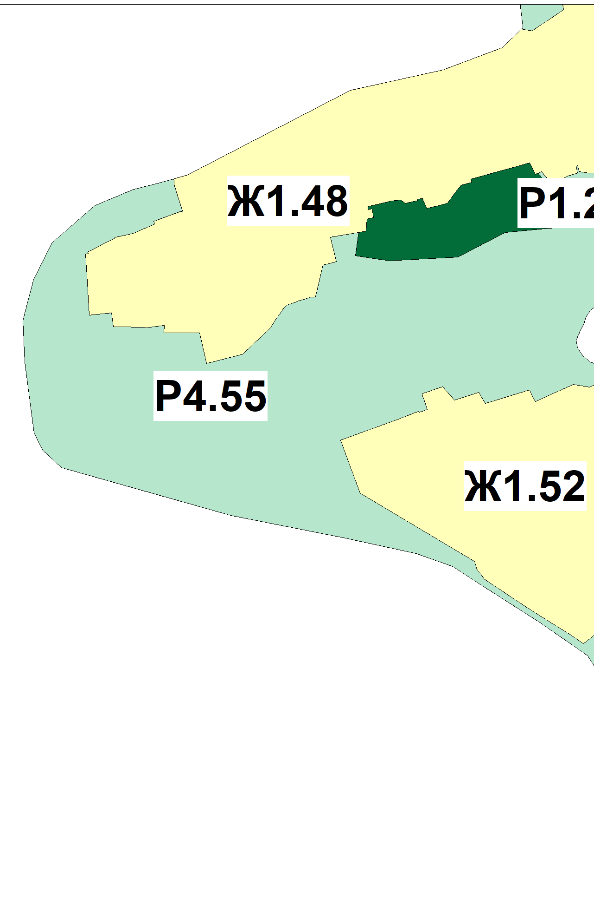 | 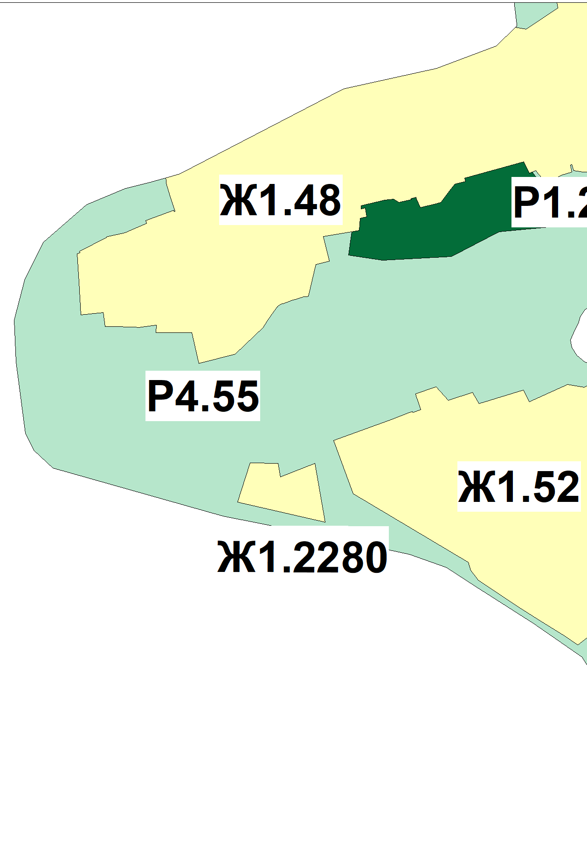 | Протокол 104, Сафин Б.Ф.
10. | Приложение  1  «Карта территориальных зон Правил землепользования и застройки городского округа город Уфа Республики Башкортостан» | 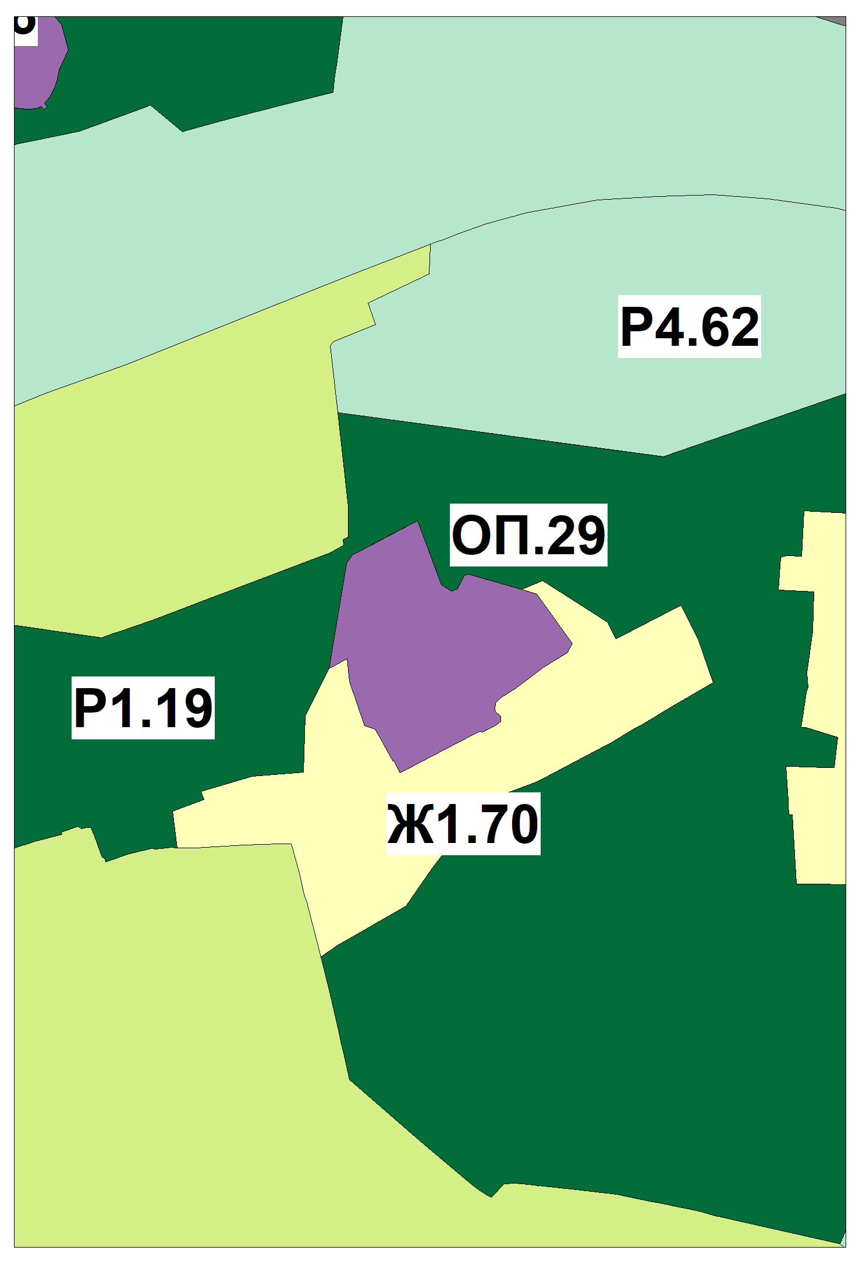 | 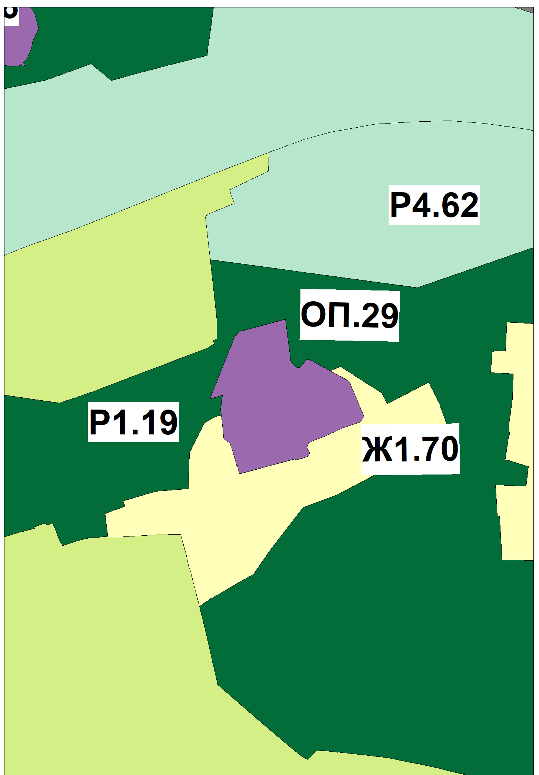 | Протокол 104, Гиндуллин Р.Г.
11. | Приложение  1  «Карта территориальных зон Правил землепользования и застройки городского округа город Уфа Республики Башкортостан» | 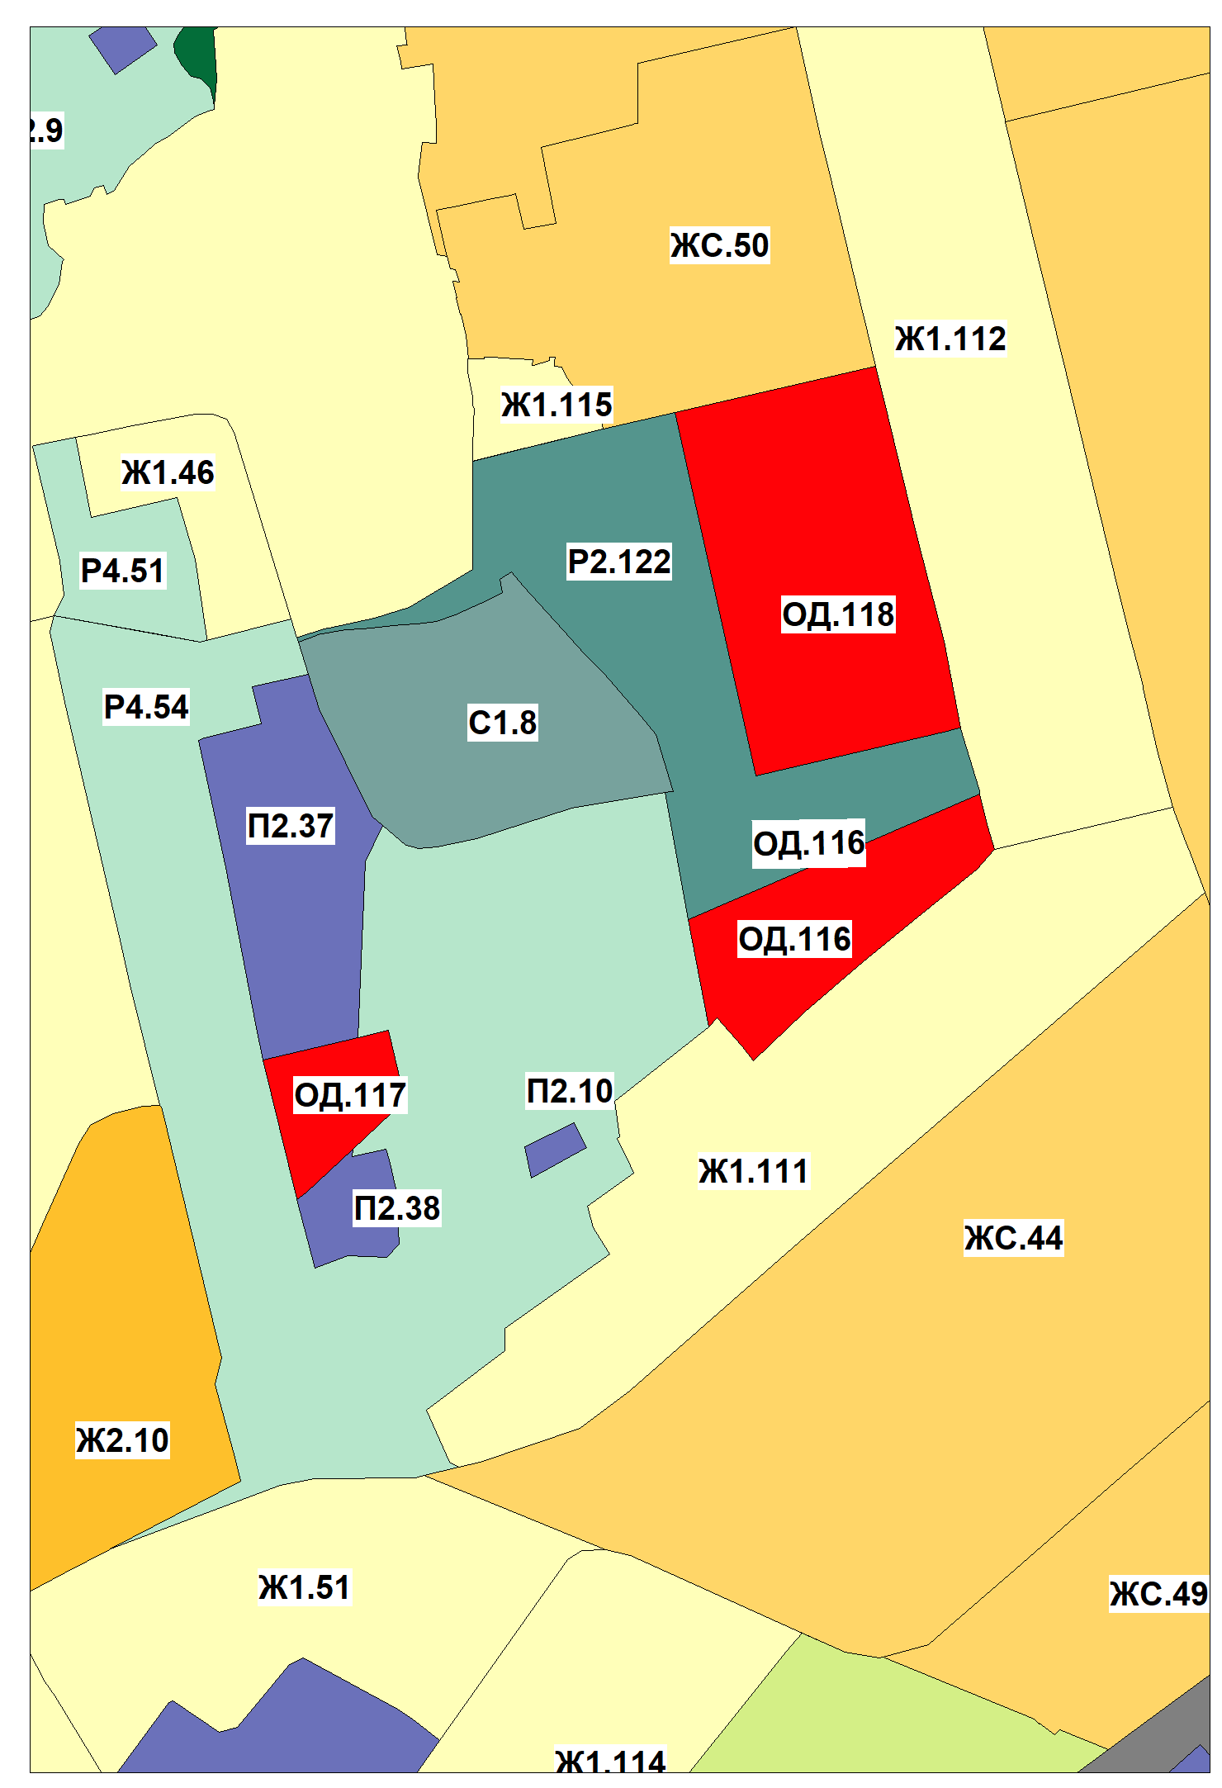 | 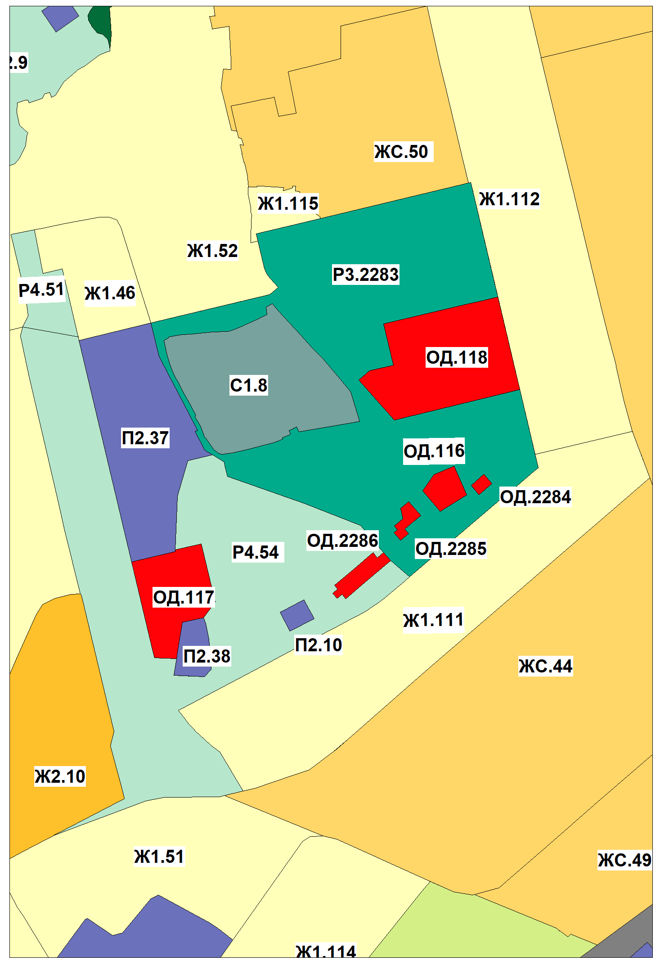 | Протокол 104, Главархитектура
12. | Приложение  1  «Карта территориальных зон Правил землепользования и застройки городского округа город Уфа Республики Башкортостан» | 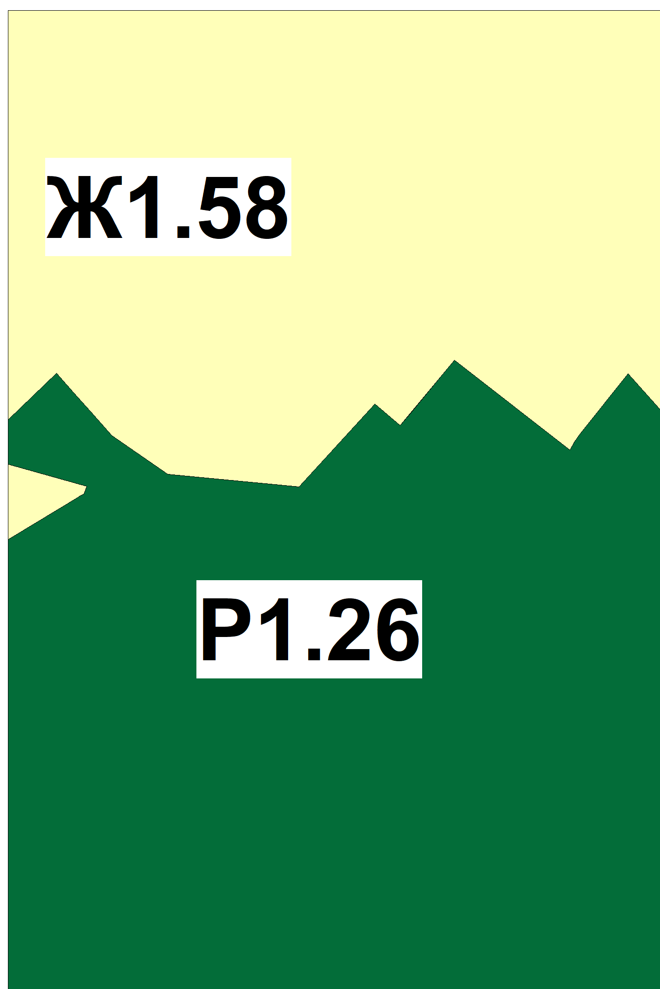 | 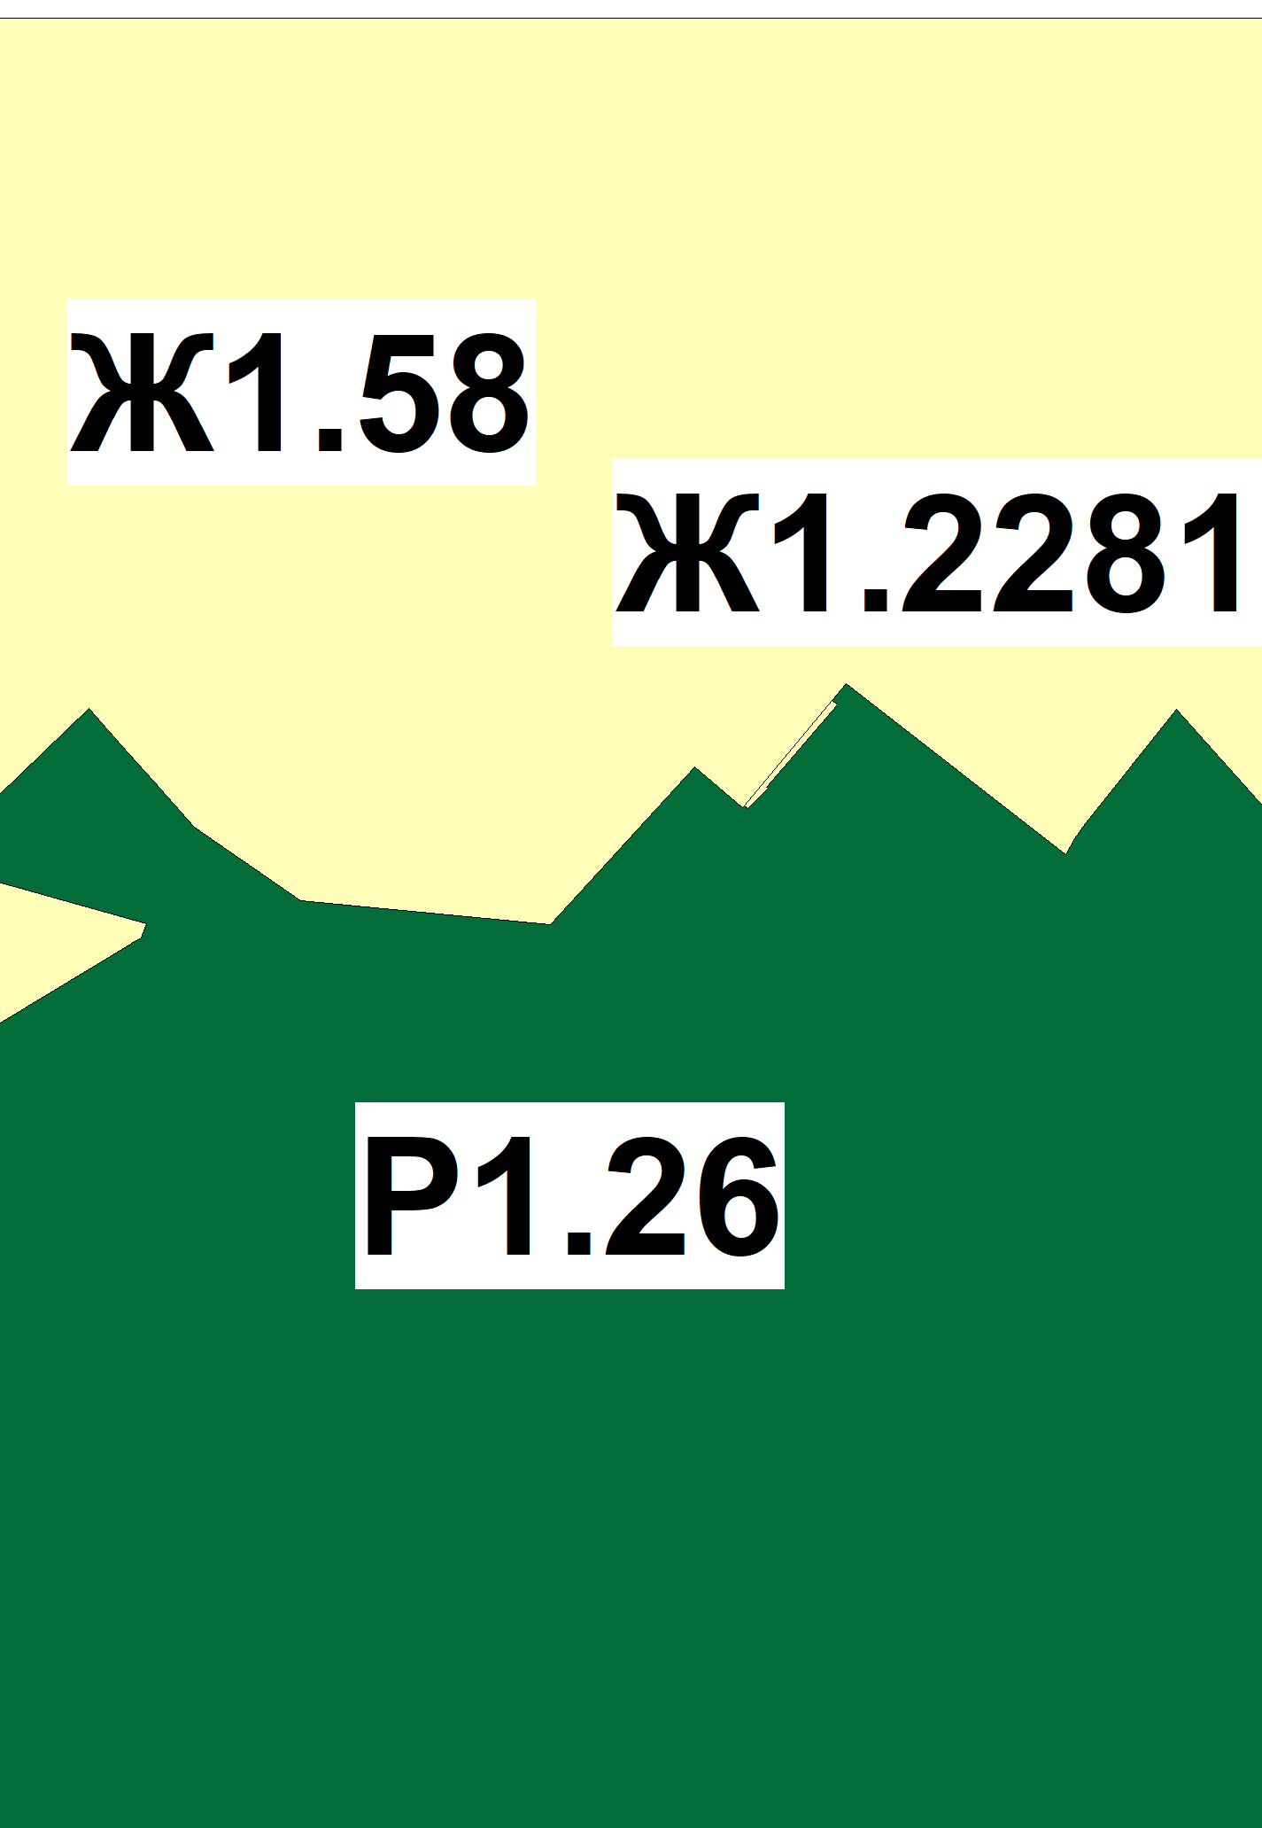 | Протокол 104, Сайранов С.В.
13. | Приложение  1  «Карта территориальных зон Правил землепользования и застройки городского округа город Уфа Республики Башкортостан» | 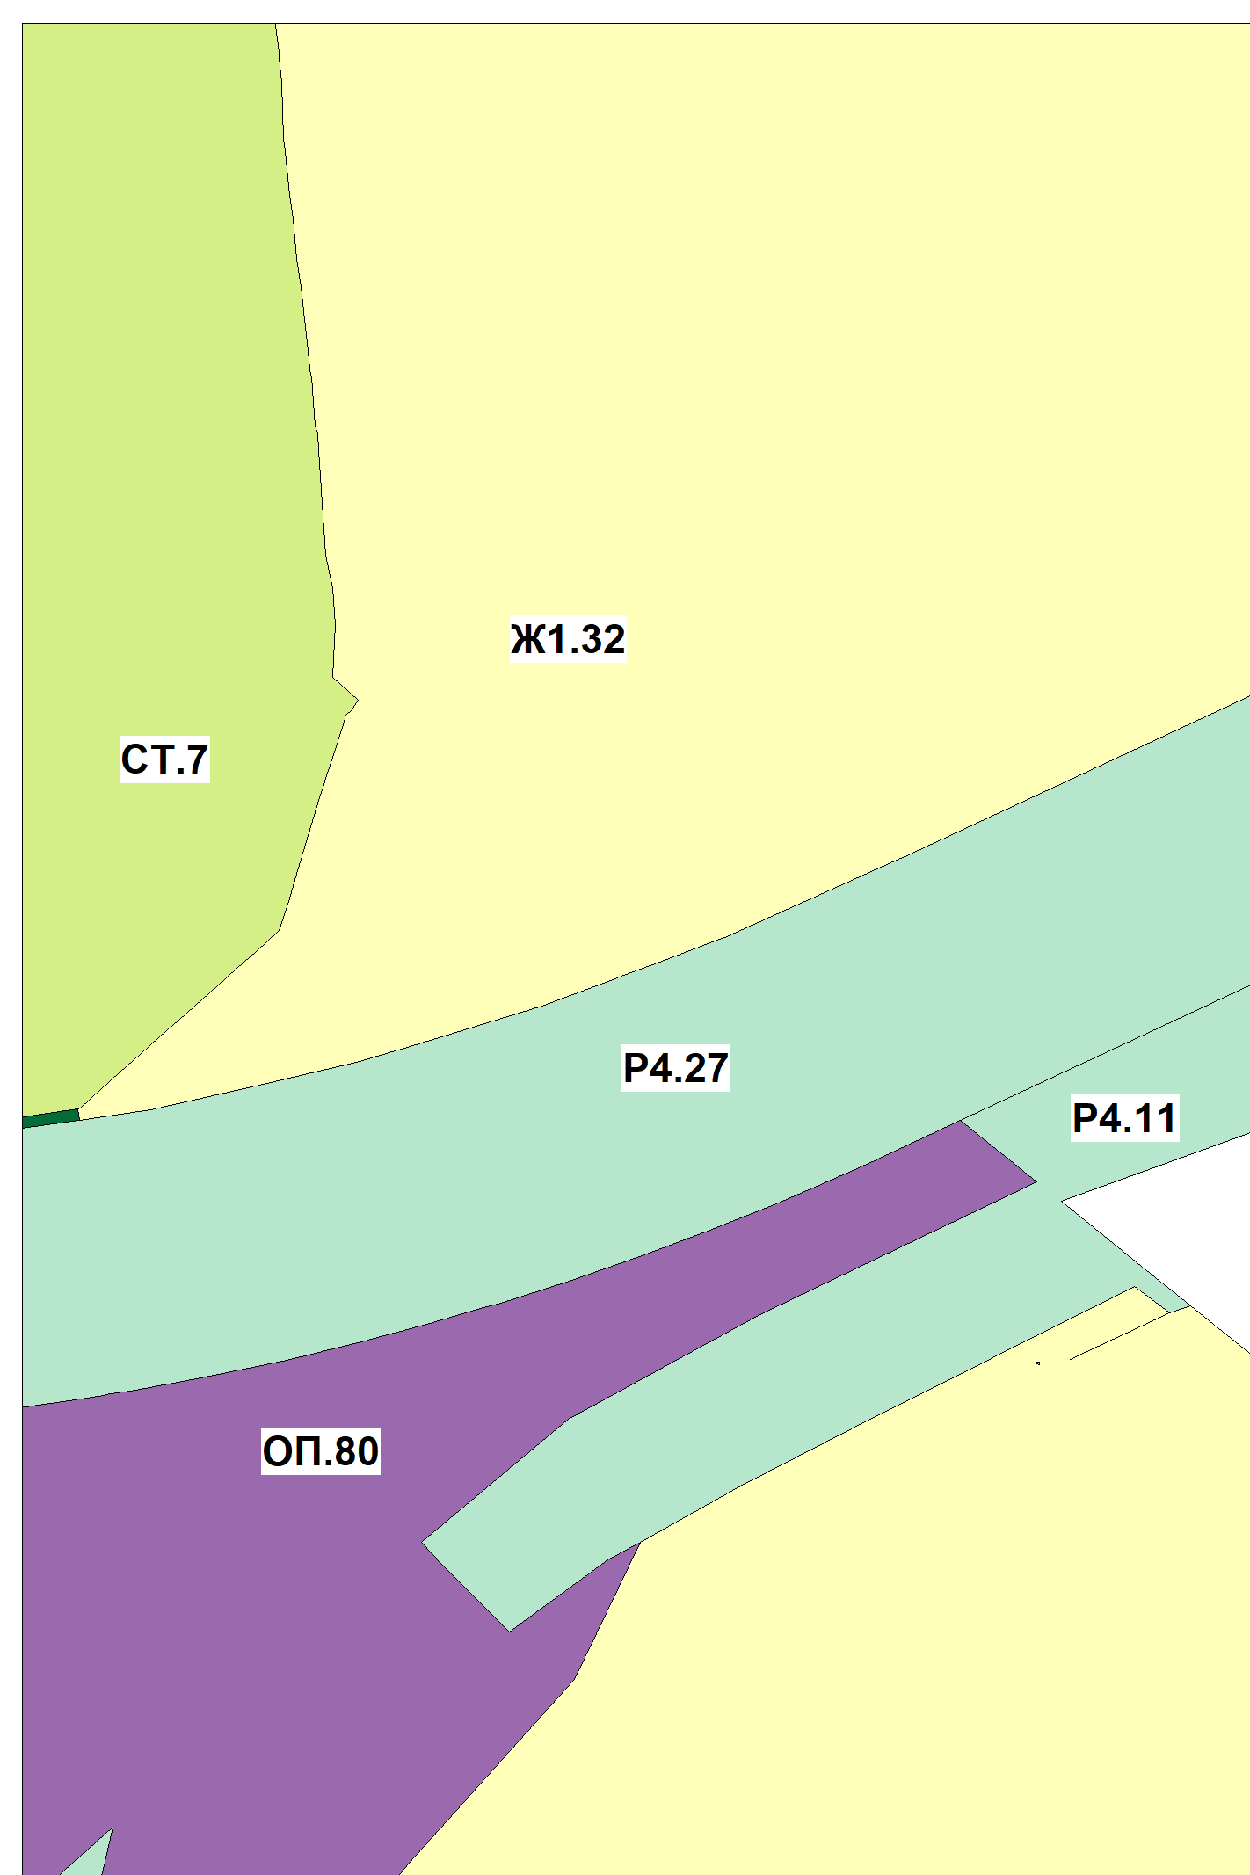 | 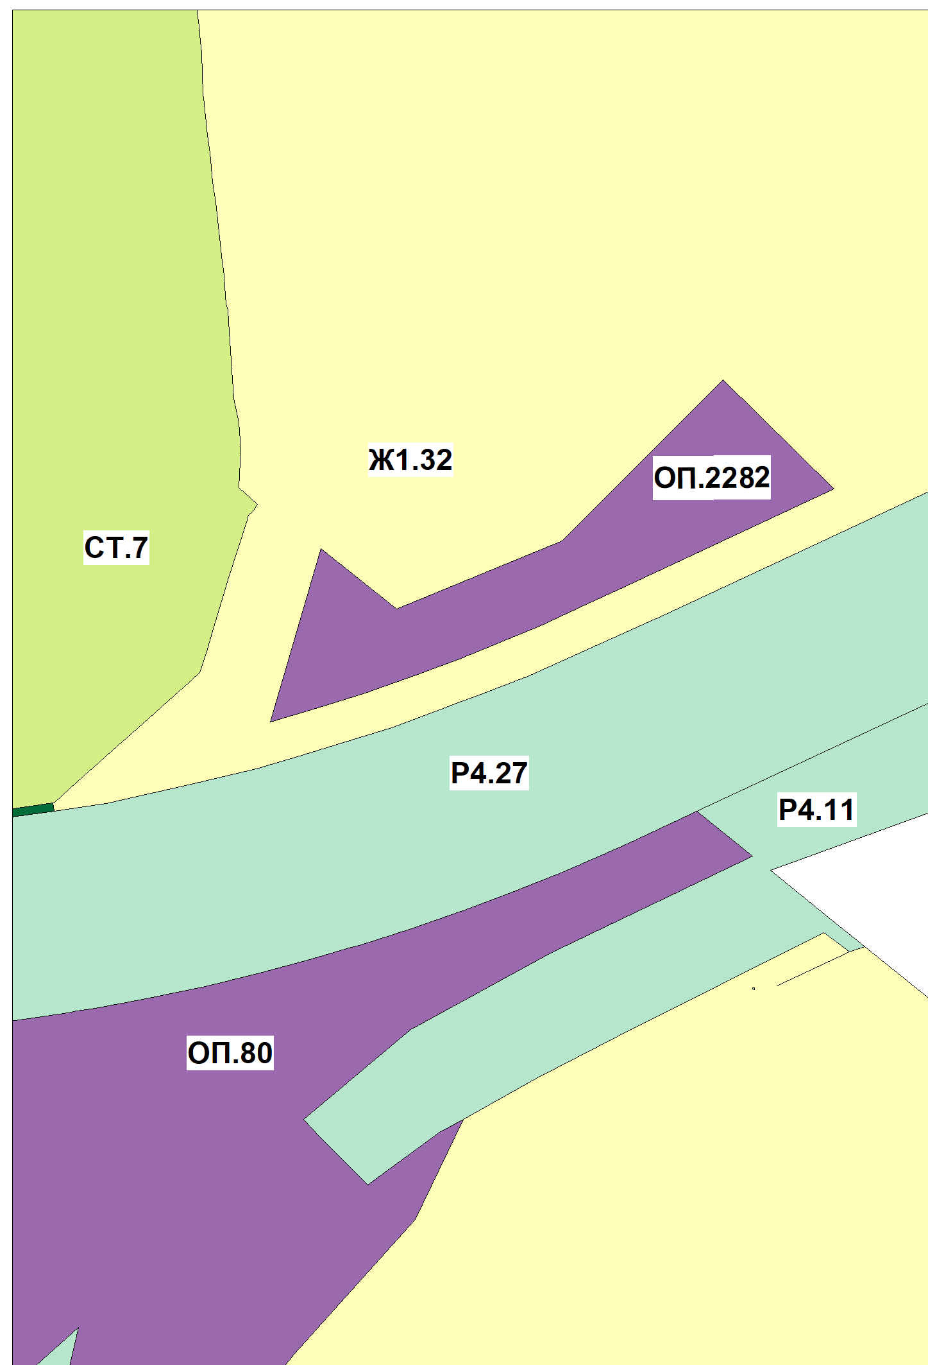 | Протокол 104, ООО «Строитель», ООО «Стройтехм»
14 | Приложение  1  «Карта территориальных зон Правил землепользования и застройки городского округа город Уфа Республики Башкортостан» | 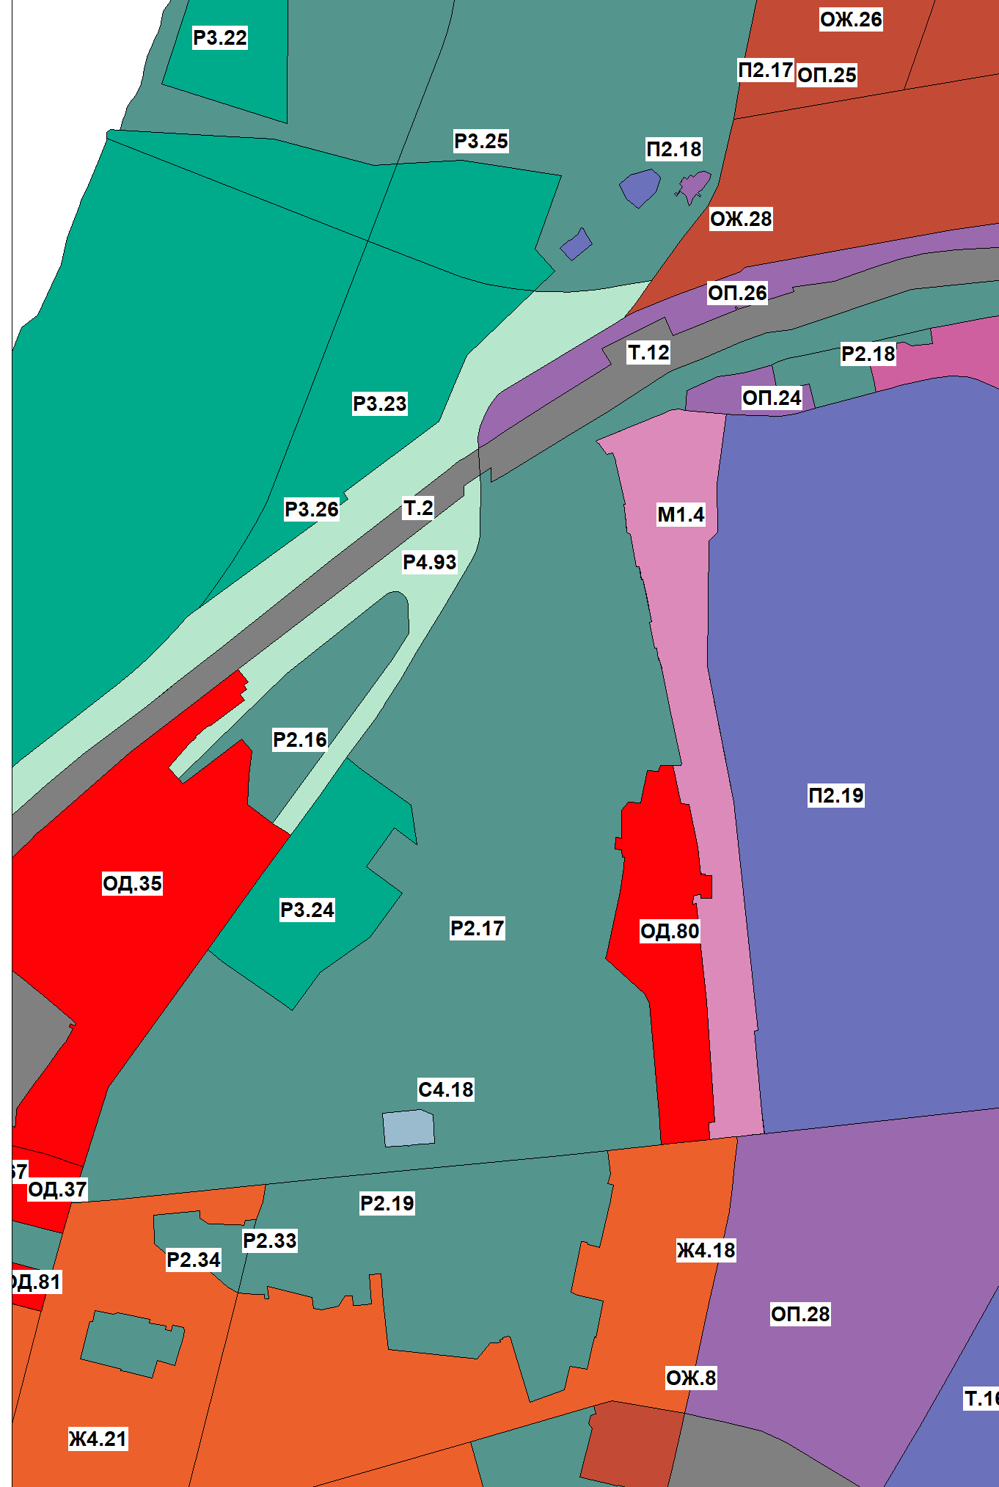 | 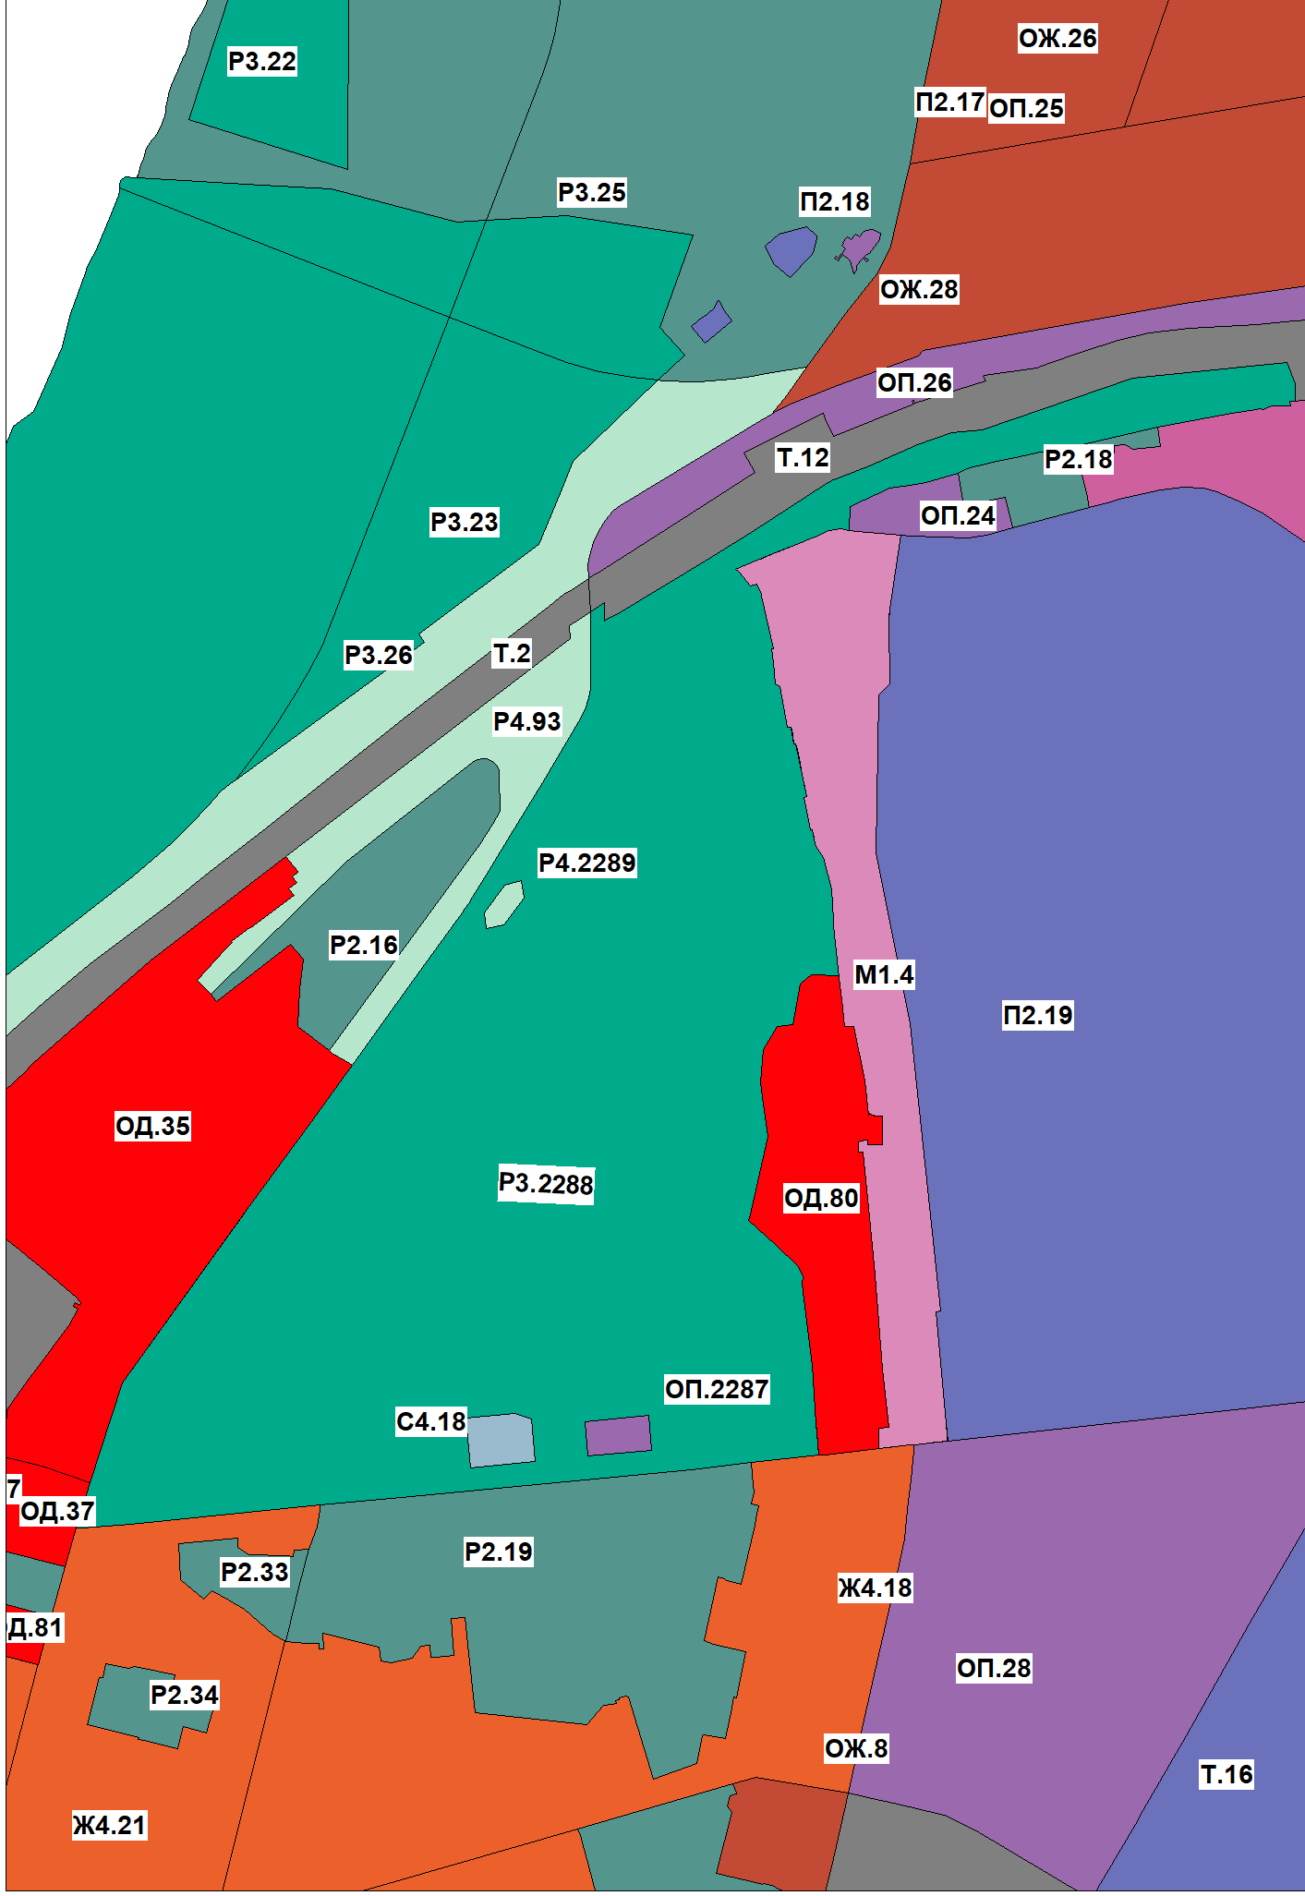 | Протокол 104, Главархитектура
15. | Приложение  2  «Карта подзон территориальных зон Правил землепользования и застройки городского округа город Уфа Республики Башкортостан» | 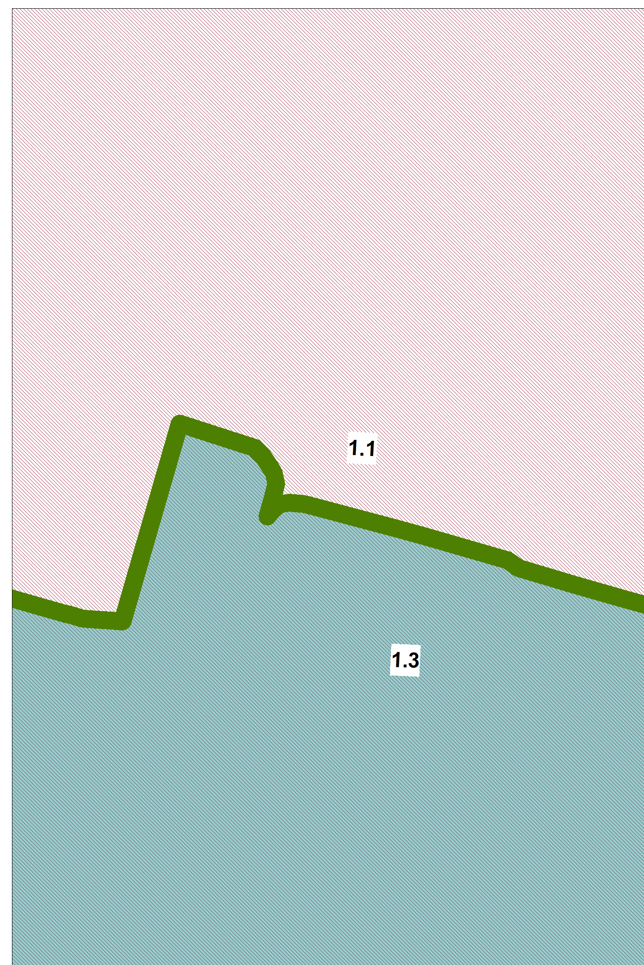 | 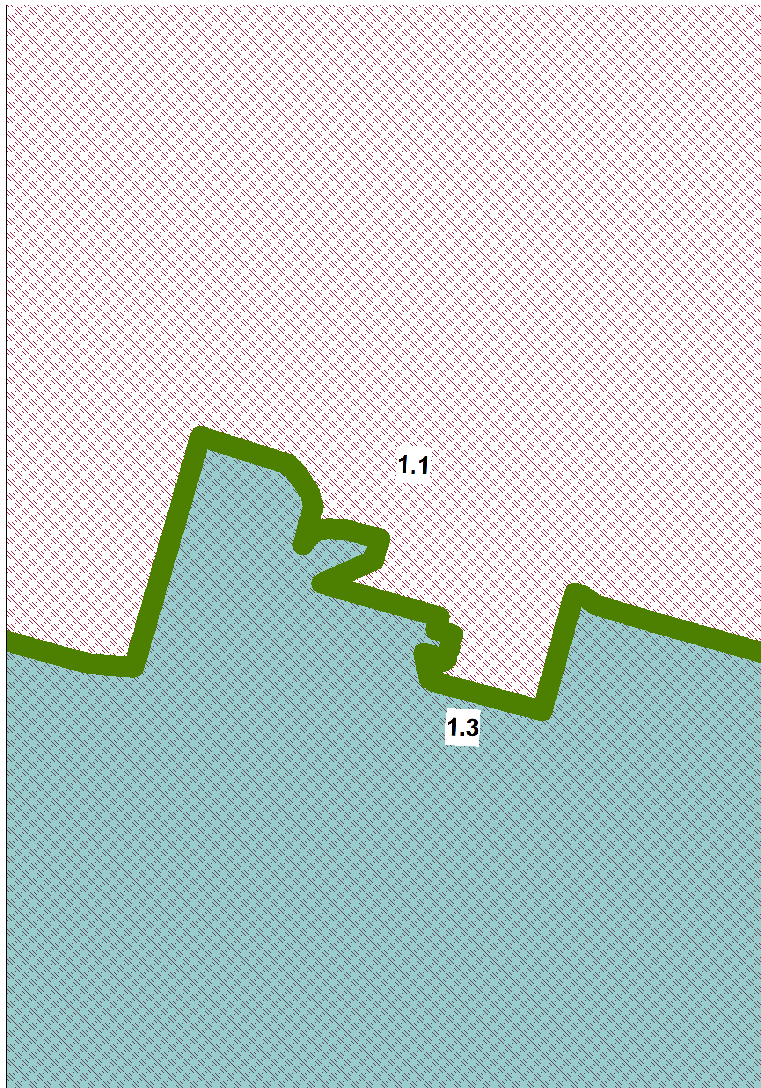 | Протокол 104, Минстрой

